Hoplabus, le minibus CCAS
pour les habitants du Plateau
le 01er juin 2026

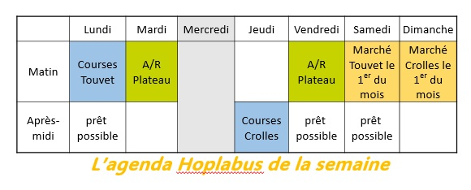

Le Centre Communal d’Actions Sociales (CCAS) et la Commune lancent en expérimentation, un minibus de 9 places, conduit par des bénévoles, à destination des personnes qui ne disposent pas ou peu de solutions pour se déplacer.

L'arrivée du minibus est fixée au 01er JUIN !!!
Faites-nous part de vos remarques avant l'édition de la fiche horaire définitive !
Ecrivez-nous à mairie@petites-roches.org
pour toutes vos questions, remarques, suggestions
et
retrouvez ci-dessous les horaires envisagés à partir du 01er juin

…/…
